**Конспект сюжетно-ролевой игры «Готовимся встречать гостей» с использованием регионального компонента.**

**Виды детской деятельности:** игровая, познавательно-исследовательская, коммуникативная, творческая, двигательная.

**Цель:** закрепить у детей понятие о том, что детский сад наш дом, в котором мы вместе играем и развиваемся, продолжить прививать детям культурно-гигиенические навыки.

**Планируемые результаты:** активно и доброжелательно взаимодействовать с педагогом и сверстниками в игровой деятельности, учувствовать в беседе, отвечать на вопросы воспитателя. Вызвать хорошее настроение, желание вместе дружно играть, выражать свои мысли и эмоции.

**Материалы и оборудование:** муляжи продуктов, детская посуда, атрибуты для игры в магазин, салфетки, скатерти, самовар.

**Используемые музыкальные произведения:** 1часть Алексей Рыбников к./ф. «Большое космическое путешествие» тема «Письма». 2часть «Матрешки» автор Александров. 3 часть Алексеев «К нам гости пришли». 4 часть «Самовар пых» Туманов – Энтин.

**Предварительная работа:** совместная и самостоятельная игра детей в сюжетно - ролевые игры в зонах, разучивание детской песни «Самовар пых», беседы с детьми о самоваре, традиционном русском чаепитии.

**Словарная работа:** самовар, десерт, товар, продавец, покупатель, касса, сдача, деньги, чай, чаепитие, зефир, торт, пирожные, блины, оладьи, варенье, салфетки, скатерти, сдача, почтальон.

**Ход сюжетно – ролевой игры.**

**1 часть.**

Дети заняты в центрах активности группы. Педагог привлекает внимание детей, сообщает детям, что утром почтальон принес в детский сад письмо. Показывает детям конверт, читает адрес, озвучивает содержание письма, в котором говорится, что к детям хотят приехать гости. Кто это пока неизвестно. Дети высказывают догадки о том, кто же может приехать, размышляют о подготовке к приему гостей.

- Что мы должны сделать дома в первую очередь перед приходом гостей?

- Чем мы будем угощать гостей?

- Из чего мы будем наливать чай?

- Что такое самовар?

- Какие сладкие блюда мы подадим к чаю гостям?

- Как называются сладкие блюда, одним словом?

Вместе с детьми педагог придумывает развлечения для гостей.

- Чем мы будем развлекать гостей?

- Как называется песня?

- В какие игры мы любим, играть у себя дома?

Вместе с воспитателем дети решают, кто пойдет в магазин, будет наводить порядок дома, накрывать на стол.

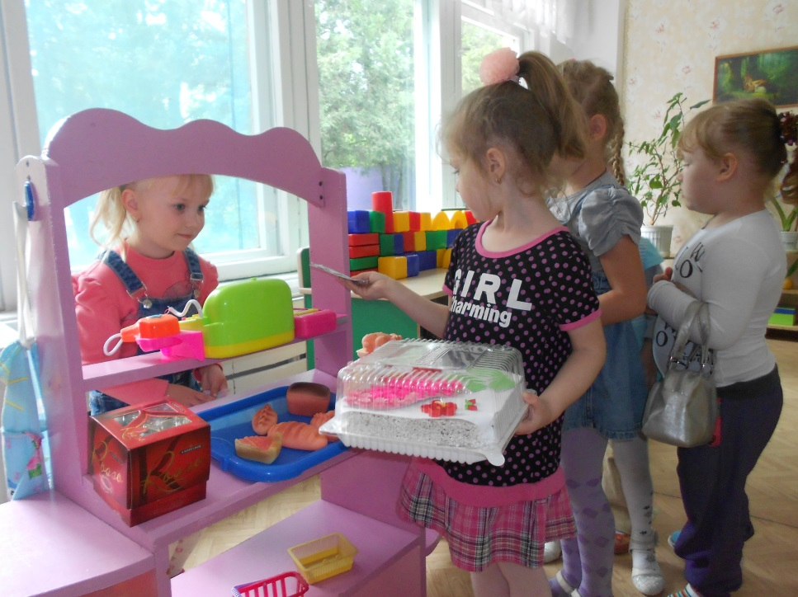

**2 часть.**

**Кондитерский магазин.**

Дети самостоятельно решают, кто будет продавцом, а кто покупателем. Покупатели решают, что покупать к чаю, обсуждают кто, что любит, чем будут расплачиваться в магазине (деньги, карточки), спрашивают: « Сколько стоит?».

Продавец работает на кассе, дает сдачи, благодарит за покупку.

С покупками дети возвращаются домой.

**Дом.**

Воспитатель помогает сервировать стол:

- Какую выберем скатерть, салфетки?

- Какую посуду возьмем?

- Где будут стоять блюдца, кружки, с какой стороны положить ложки, куда поставить самовар.

Из магазина возвращаются дети. Дети обсуждают, куда положить сладкие блюда. Воспитатель напоминает детям, что они забыли купить торт. Дети решают позвонить в службу доставки. Звонят по телефону, заказывают торт. Вместе с воспитателем играют в игру «Волшебные слова» 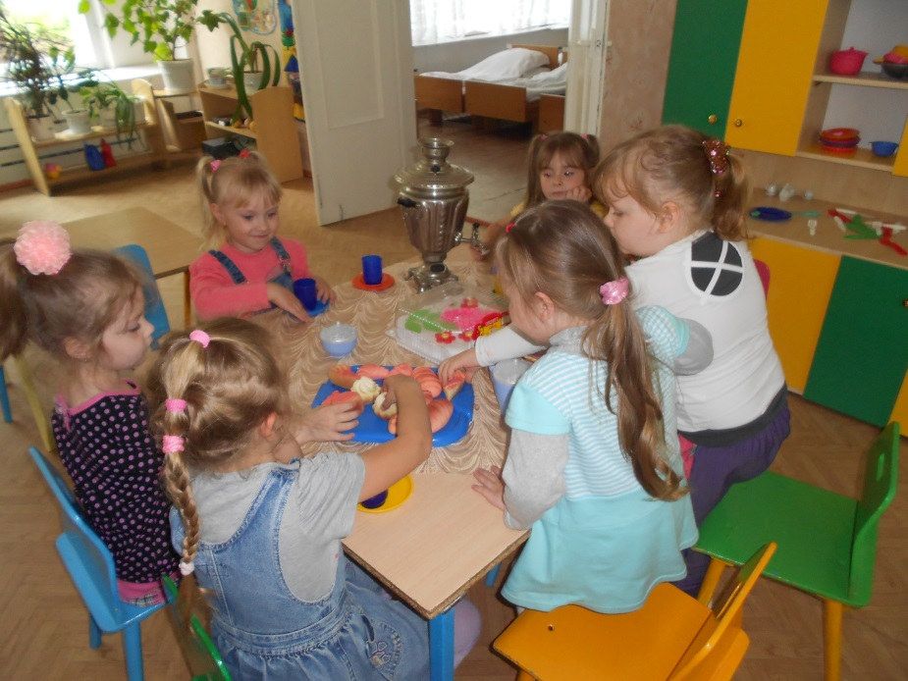

**3 часть.**

Раздается стук в дверь. Воспитатель привлекает внимание детей. Все вместе дети и воспитатель выходят в коридор, где на стульчиках сидят игрушки. Дети здороваются с гостями, знакомятся, с ними, приглашают зайти в дом, угощают гостей чаем из самовара, сладкими блюдами.

**4 часть.**

Воспитатель предлагает детям развлечь гостей. Дети под музыку исполняют песенку «Самовар пых». На память о встрече фотографируются с гостями и приглашают гостей поиграть в свои любимые игры.

